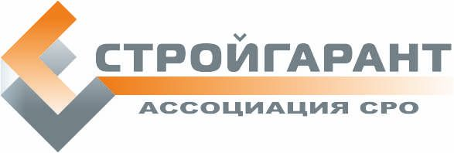
Дисциплинарная комиссия

ПРОТОКОЛ № 10 от « 20 » апреля 2017 г.
заседания Дисциплинарной комиссии Ассоциации СРО «СТРОЙГАРАНТ»

Присутствовали:

1. Председатель Дисциплинарной комиссии Сулейманов О.Р.

2. Заместитель председателя комиссии Злыднев А.Н.

Кворум для принятия решений по вопросам повестки дня имеется.

ПОВЕСТКА ДНЯ
- О возобновлении действия свидетельства.
Голосовали: ЗА - 2 ПРОТИВ – 0, ВОЗД, - 0
РЕШИЛИ: Предложить Правлению Ассоциации СРО «СТРОЙГАРАНТ»:
1. ВОЗОБНОВИТЬ действие свидетельства членам Ассоциации, предоставившим договор страхования.
ООО «Альянс-Строй» № 286;
ООО «ДИАЛ-МОТОРС» № 302;
ООО «Селена -ГНБ» № 407;
ООО «ОмСтрой» № 620;
ООО «Первая Консалтинговая Компания» № 698

Председатель комиссии: О.Р. Сулейманов
Зам. председателя комиссии: А.Н. Злыднев

